东北农业大学学士学位论文 学号：A19130562

**车辆档案管理系统设计**

学生姓名：马光祖

指导教师：张涛

所在院系：电气与信息学院

所学专业：软件工程

研究方向：软件开发

东 北 农 业 大 学

中国·哈尔滨

2017年5月

**Northeast Agricultural University Bachelor's Degree Thesis Student ID：A19130562**

**Design of Vehicle File Management System**

**Name：Ma Guangzu**

**Tutor：Zhang Tao**

**College：College of Electronic and Information**

**Major：Software Engineering**

**Direction：Software Development**

**Northeast Agricultural University**

**Harbin · China**

**May 2017**

# 

# 摘 要

进入21世纪以来，“共享经济”作为一个新型名词越来越热，逐渐进入到普通人民的生活中，特别是近年来“共享单车”的风靡，将“共享经济”这个名词的火热程度推上了顶峰。随着O2O的大火，P2P模式也渐渐进入大众的视线，P2P租车平台也如雨后春笋活跃在移动互联网之上。同时由于国内车辆数量的飞速增长，车辆数据也随之急剧膨胀，如何管理这些数量巨大的数据已成为每一个管理者的难题。传统的纸质档案已经暴露出巨大的弊端，已经跟不上时代的发展，正逐渐被社会所淘汰。计算机信息技术的迅速发展，使电子档案成为可能。电子档案正逐渐走向每一位管理者的办公桌上、电脑中，只需一台电脑，便可轻易获取所需的信息，即省时又省力。

本设计是基于B/S(Browser/Server)架构模式的Web应用软件，用java语言实现，采用SSH(Spring MVC+Spring+Hibernate)作为后端框架结构，页面显示部分使用了jQuery EasyUI框架，使用MySql数据库存储数据，使用Tomcat服务器部署运行项目，使用MyEclipse编译工具编写代码。

本设计基于及时准确地采集公司内部各种数据信息，处理高速化和网络办公自动化的需求，基于SSH和EasyUI框架实现了车辆档案管理系统的合约签订、车辆管理、档案管理、操作员管理等模块，实现了合约签订、业主和客户档案、车辆和合同档案、出车记录、车辆违章、车辆维修、操作员基本信息、操作员记录等各个子模块的增删改查操作，可采用精确查询和模糊查询等各种查询方式查询数据。

**关键词：**SSH；车辆档案；增删改查；数据查询

Design of Vehicle File Management System

# Abstract

Since entering the 21st century, "Shared economy" as a new type of noun is more and more hot, gradually entered the ordinary people's life, especially the "sharing bike" popular in recent years, the degree of hot "Shared economy" this noun on the peak.As O2O blaze, P2P mode also gradually came to the attention of the public, P2P car rental platform also have mushroomed active on the mobile Internet.Because the quantity of domestic vehicles at the same time, the rapid growth of vehicle data has been swelling, how to manage the huge amount of data has become a problem of managers.The disadvantages of traditional paper files have been exposed the huge, has failed to keep pace with the development of The Times, is gradually be eliminated by the society.The rapid development of computer information technology made it possible to electronic archives.Electronic archives are gradually to every manager's desk, computer, just a computer, you can easily get the required information, which save time and effort.

This design is based on B/S (Browser/Server) architecture model of Web application, implementation using Java language, using SSH (Spring MVC + Spring + Hibernate) as a back end frame structure, page displays part using the jQuery EasyUI framework, using MySql database to store data, using Tomcat Server deployment project operation, using the MyEclipse compile tools coding.

This design based on the company's internal various data timely and accurate information, the demand of the high speed processing and network office automation, based on SSH and EasyUI framework contract can be signed to realize the vehicle files management system, vehicle management, file management, operator management module, has realized the contract can be signed, owner and customer profiles, vehicles, and contract documents, records of the car, peccancy vehicles, vehicle maintenance, basic information, such as the operator record each operator module to add and delete operation, can use accurate query and fuzzy query and query data query mode.

**Keywords:** SSH；Vehicle Files；CRUD；Data Query

目 录

摘 要 I

Abstract II

1 前言 1

1.1 设计背景 1

1.2 设计意义 1

1.3 国内外发展状况 2

1.4 主要内容 2

2 可行性分析和开发环境的介绍 3

2.1 可行性分析 3

2.2 开发环境及所用工具分析 4

3 需求分析 5

3.1 总体分析 5

3.2 车辆档案管理系统流程图分析 6

3.3 数据库需求分析 6

4 概要设计 7

4.1 系统功能分析 7

4.2 系统结构设计 8

4.3 系统模型设计 8

4.4 数据库设计 9

5 系统实现 14

5.1 用户登录 14

5.2 系统主界面 16

5.3 档案管理模块 17

5.4 车辆管理模块 21

5.5 合约签订模块 22

5.6 操作员管理模块 22

6 系统测试 24

6.1 测试目的与方法 24

6.2 测试环境 24

6.3 测试用例 24

6.4 测试结果 25

6.5 系统评价 25

7 结论 26

参考文献 27

致 谢 29

# 1 前言

1.1 设计背景

1978年，《美国行为科学家》杂志第一次出现“共享经济”这个词，关于汽车共享这个话题也开始进入到当时美国学者的讨论当中。在1992年，国内学者开始接触研究“共享经济”。随着社会发展和大众生活水平的逐步提高，技术更新换代迅速，生产过剩，人们的重复购买行为导致闲置资源越来越多，“共享经济”模式随之产生，把自己暂时闲置不使用的物品有偿租给需求者，俩方均可以从中获取利益，且资源也得到了使用，未因闲置而产生了浪费。

当前社会人们工作地点及工作环境变化快，许多人经常性的出差或者旅游，在这种情况下，人们希望暂时性的阶段性的使用汽车，而不是花费大量的金钱购买汽车。这种租借的方式可以节省大笔资金，不必支付额外的费用。而且这种阶段性的租借方式还可以雇佣司机来开车，十分方便快捷[1]。P2P租车在这种情况下逐渐进入了大众的视野，P2P租车平台也如雨后春笋活跃在移动互联网之上。

进入21世纪以来，改革开放的影响与日俱增，中国各个行业的经济发展迅速。尤其是旅游行业的发展和自驾游的大火，租车行业以其方便、自由、快捷的特点迅速迎来了春天。租车行业车辆数量的不断急增，车辆数据也随之急剧膨胀，如何管理这些日益庞大的数据成为每一个管理者的难题。但是随着计算机技术的不断完善，电子档案逐渐进入人们的视野，我们可以在电脑上轻松完成车辆档案的信息化管理，轻松的实现添加、删除和修正等操作[2]。而且相对于普通的手工管理方式，车辆档案管理系统具有的优势也十分明显：查找方便，存储空间大，信息处理能力强，数据存放安全可靠，数据界面清晰，保密性好，成本低，减少了劳动力。在这些优势下，企业资源得到了合理的利用，车辆的管理也趋于科学化，正规化，才能紧紧地跟上信息时代的步伐。

1.2 设计意义

信息化时代的到来，已经对国内各个领域和产业造成了巨大的冲击，生产运营中的方方面面都趋于电脑化、数字化，大部分的公司已经将计算机电脑技术运用到运营管理当中。在每个公司，档案管理都堪称是重中之重，是正常运营中必不可少的，是管理人员进行人事管理、决策规划的重要依据，是所有企业和单位生产运作的基础，也是重中之重！

车辆作为大众出行最常用的交通工具，随着经济的增长，数量也不断急增，车辆档案的管理问题也不可避免的出现在每个决策者的脑海之中[3]。对于P2P租车平台来说，车辆档案的管理问题更是重中之重。传统的管理方式已无法解决车辆信息实时性，准确性和清晰化的要求。计算机的快速发展，恰好的解决了这个问题。

租车平台的正常运营过程中会产生大量的客户信息、合同信息、车辆信息、出车记录信息、操作员信息、操作员记录等数据以及数据之间的交互，过程十分复杂，采用人工的方式处理既消耗脑力又浪费时间。本系统对各种信息进行了清晰地分类展示，提高了管理效率，加强了数据的安全性。

1.3 国内外发展状况

在1965年前后，出现了第一代的车辆档案管理系统，当时的系统是为了解决车辆管理调度、信息收集困难的问题，由于当时技术的限制，导致用户十分稀少。但是它的出现也给人们带来了希望，人们发现了计算机管理的优点，即准确性和速度极高，利用这些优点可以避免手工管理的错误，减少人力资源的浪费。

在1970年前后，第二代车辆档案管理系统问世。此时的计算机技术和数据库技术已经获得了长足的发展，车辆档案管理系统的基本功能已经完善，但是由于时代的局限性和技术的限制，导致系统仍具有一定的瑕疵。

在1998年末，计算机技术出现了重大的变革。在当时计算机已经进入到普通人民的家中，而且网络技术也开始迅速发展，同时伴随着信息大爆炸，知识经济时代的到来，使车辆档案管理系统需求更加完善，第三代车辆档案管理系统顺其自然面世了。第三代车辆档案管理系统采用面向对象的开发方法，从车辆档案管理者的角度出发，将大量的数据交给数据库集中处理[4]。友好的用户界面，强大的报表生成工具，可靠的稳定性和安全性，使之一上市即受到用户的喜爱。

1.4 主要内容

本设计主要采用了面向对象的设计思想实现对车辆档案的管理。第一章讨论了本设计的研究背景和意义，然后给出了国内外发展状况以及本系统的主要内容。第二章讨论了本系统的可行性分析和开发环境，以及使用的工具。第三章讨论了系统的需求分析，包括从整个系统层次进行的总体分析，系统运行过程中的流程分析，以及关于数据存储的数据库需求分析。第四章讨论了系统所需要具备的功能分析，系统的整体结构设计，系统架构模型设计，以及数据库分析设计。第五章是本系统的重点，主要包括系统界面的设计实现，以及各大模块及其子模块前台页面和后台代码的具体实现。第六章是系统的测试部分，先简要介绍了系统测试目的与方法、测试环境和测试用例，然后说明了本系统的测试结果。第七章是本设计的总结。本设计的主要内容包括：

1．前言。

2．可行性分析和开发环境的介绍。

3．需求分析。

4．概要设计。

5．系统实现。

6．系统测试

7．结论。

# 2 可行性分析和开发环境的介绍

2.1 可行性分析

进入21世纪的中国经济发展迅速，汽车已进入到普通百姓的家中，普及率极高，汽车也成为人民出行首选的交通工具。这是车辆出租行业的春天，但是伴随着飞速增长的车辆数量，也随之产生了大量的问题，例如车辆信息与合同信息的交互问题，车辆的维护问题等，大量的数据随之产生[5]。只有借助计算机强大的信息处理能力和存储能力，才能轻松地解决这些难题。市场上强烈的需求已经表明，本系统的开发是可行的，是必要的。当前时代是信息大爆炸的是时代，各项技术已经十分成熟，车辆管理系统也早已被开发出来。但是已经开发的系统都是针对以车辆费用、车辆调度等方面为主的大型企业，对应刚刚兴起的租车行业来说，有些不太适应[6]。有鉴于此，本系统在以往车辆管理系统的基础上，针对P2P行业的特点，打造了一款针对P2P行业的车辆档案管理系统。

可行性分析阶段的目标是在完成软件问题的高层需求分析之后，让人们在对软件的总体特性有准确把握的基础上，能够提出先进的、可行的软件开发方案，同时要组织专家进行评议，最终得到一个优越的软件产品的系统开发法案。

在结合当前的实际市场需求和当今国内外发展现状及趋势后，我认为本软件的市场前景将会非常好。当前国内P2P租车平台十分火爆，已经发展到二线、三线城市，但是大型的软件无论是购买还是维护费用都十分昂贵，且用户难以掌握，需要专业的培训，所以仍有很大一部分租车平台采用传统的纸质方式进行数据和信息的处理[7]。针对以上问题，本系统做出了相应的优化。下面从四大方面进行系统可行性的分析：

1．技术可行性

本系统使用了Mysql5.0进行数据库信息的管理和维护，前端部分采用了jQuery EasyUI插件，主要使用html+JavaScript进行页面信息的展示和操作，后台部分则使用了基于Java语言的Spring MVC+Spring+Hibernate框架，使用Tomcat服务器来部署运行程序[8]。本系统稳定性和安全性极高，所以子在技术方面完全可行。

2．开发环境可行性

本系统的开发环境是WindowsXp系统的电脑上，服务器方面，需要从网上下载Tomcat6.0的服务器，编译工具是MyEclipse10.6，数据库采用Mysql5.0数据库，开发语言采用Java语言，以及画E-R图的Microsoft Office Visio[9]。上述工具都可以在网上下载，所以开发环境是可行的。

3．经济可行性

经济可行性分析是从经济的角度分析网站 系统的规划方案有无实现的可能和开发的价值：分析网站系统所带来的经济效益是否超过开发和维护网站所需的费用[10]。经济上的可行性是企业行为的基础。

本车辆档案管理系统的开发设计是基于B/S模式进行的，除了服务器的租凭花费之外，不存在其他花费问题，所以经济方面是可行的。

4．操作可行性

本系统是基于B/S模式的，只需要打开电脑浏览器，输入相应的地址即可访问。界面简洁、美观，而且操作方便，不需要拥有专业的计算机功底，也不需要经过专门的培训，只需要基本的计算机操作即可使用[11]。本系统使用基于Java语言的SSH框架，安全性和稳定性方面不存在问题。操作者只需要对电脑有基本的了解就可以使用本系统，适合大部分人使用。所以操作可行性方面完全没有问题。

2.2 开发环境及所用工具分析

系统开发所使用的语言和工具说明如下：

1．Java开发语言分析

Java是一种可以撰写跨平台[应用软件](http://baike.so.com/doc/3175127.html" \t "http://baike.so.com/doc/_blank)的面向对象的[程序设计语言](http://baike.so.com/doc/5797287.html" \t "http://baike.so.com/doc/_blank)[12]。Java 技术具有卓越的通用性、高效性、平台移植性和安全性，广泛应用于PC、数据中心、游戏控制台、科学超级计算机、移动电话和互联网，同时拥有全球最大的开发者专业社群。

2．Tomcat服务器分析

Tomcat服务器是一个免费的开发源代码的WEB应用服务器，属于轻量级应用服务器，在中小行系统和并发访问不是很多的情况下被普遍使用[13]。由于Tomcat技术先进、性能稳定、而且开源，深受java爱好者的喜爱，是目前比较流行的web应用服务器。

3．MySQL数据库分析

本系统使用的是MySQL5.0数据库存储数据，MySQL所支持的功能还很有限，但这并不形象它自身的欢迎程度[14]。MySQL在设计之初就追求简洁性、有效性和可靠性。主要包括以下特点：能处理亿级别的大数据；支持一些常见的SQL语句规范；安装简单，易用性强,可移植性高；速度快,高运行效率；相对于其他大型数据库,调试、优化、管理简单，易操作[15]。MySQL提供的服务对于规模比较小的公司来说已经够了，除此之外还能大大降低开发成本。

4．MyEclipse简介

各种开发工具中,MyEclipse完美的兼容Java语言,是集成开发工具中评分最高的。它的集成式开发环境功能非常全面,包括了设计程序、代码测试和发布功能[16]。并且支持了SQL Server，MySQL，Oracle。这套开发环境最大程度上简化了系统开发的前期准备工作以及直接地加快了系统的开发速度，很大程度上不需要借助其他开发工具就能完成程序的开发和发布。

系统开发配置的开发环境如下：

• 硬件配置环境：CPU:PⅢ处理器以上、内存：512MDDR、硬盘：30G

• 操作系统：Microsoft Windows Xp

• 数据库：Mysql5.6

• 编码工具：MyEclipse10.6

• Java开发环境：JDK1.7

• 服务器：Tomcat6.0

# 3 需求分析

## 3.1 总体分析

当前社会是一个信息化社会，网络技术发展迅速，我们在网络上可以轻松收集到任何我们需要的信息。通过前期的信息搜集，对各个租车平台功能的分析概括，本系统需要具有以下功能：

• 首先界面不要过于复杂，要一目了然

• 本系统使用者身份不同，要求具有一定的权限划分

• 数据展示要求清晰，条理化，有一定的关联

• 对于需要的信息可以进行查询

• 要有对于基础信息的增加、删除、修改操作

• 要求必须登录才能进入系统

• 系统有退出接口

综合上述分析，在档案管理模块，我们需要建立业主档案表，对车辆所有人即业主信息进行管理。建立车辆档案表，对车辆信息进行管理。创建客户信息表，对租车人信息进行管理[17]。创建合同档案表，对合同中的数据信息进行管理，合同信息要分俩类，即业主合同和客户合同。其中业主档案表与车辆档案表为一对多关系，即一个业主可以拥有多辆汽车。车辆档案表与合同档案表为一对一关系，即每辆车对应一份合同。客户档案表与合同档案表为一对多关系，即一个客户可以租借多辆汽车。

在查看业主信息时，我们可以关联看到业主对应的车辆档案信息及业主年龄段分布图。在查看车辆信息时，我们可以看到车辆信息对应的维修、违章、事故信息及各种车辆类型的车辆租借统计图。在查看客户信息时，我们可以关联看到客户对应的合同信息以及客户年龄分布图。

在车辆管理模块，我们需要建立出车记录表，针对每辆车的出车记录进行管理。建立车辆维修、违章、事故表，对相应信息进行管理，方便我们了解每辆车的状态。

在合约签订模块，我们需要将业主与平台签订的业主合同和客户与平台签订的客户合同进行数据的处理，将相应的信息存入到数据库中。

在操作员管理模块，我们需要建立操作员信息表，对操作员和管理员信息进行管理，表中需要划分操作员和管理员权限，不同的权限拥有不同的功能[18]。建立操作记录表，对每位操作员进行的操作进行统计。其中管理员拥有最大权限，并可以在此模块查看操作员的操作记录。

对于部分模块的基础数据，我们可以在报表中生成Excel表、PDF文档、Word文档、Text文档下载到本地，可以生成数据分析图，对当前数据进行分析。

3.2 车辆档案管理系统流程图分析

系统流程图以图形的方式描述信息在系统中传递和处理的过程，反应系统所具有的逻辑功能，展示系统处理事务的基本过程[19]。使用系统流程图来描述项目开发的大概处理流程，并展示系统的功能，可以让非计算机专业的人也能理解系统的开发过程和功能，方便用户操作系统。

用户注册流程图如图3-1所示：

注册

结束

输入用户信息

填写信息不合法

N

信息提交

信息核实

Y

Y

N

提交成功

核实未通过

用户信息

user

获取用户信息

结束

图3-1 用户注册流程图

用户登录系统后，可以进行业主合同签订和客户合同签订信息的录入，下面以业主合同签订信息录入为例，进行说明。

业主合同签订流程图如图3-2所示：

开始

业主档案

owner

添加业主、合同、车辆

Y

合同档案

contract

业主合同签订

车辆档案

carfile

N

添加车辆成功？

N

返回失败信息

Y

结束

添加维护、事故、违章信息

车辆档案

carfile

车辆档案

carfile

车辆档案

carfile

图3-2 业主合同签订流程图

用户登录系统后，可以删除数据表中指定的数据，下面以业主信息删除为例进行说明，删除业主信息流程图如图3-3所示：

开始

选中数据

读取

业主信息表

owner

加载业主信息

业主信息表

owner

更新

删除数据

结束

图3-3 删除数据流程图

3.3 数据库需求分析

针对车辆档案管理系统的要求，结合P2P租车平台的特点，通过对系统功能模块图和系统流程图的分析，可以得到的实体有：业主实体、车辆实体、客户实体、合同实体、出车记录实体、车辆维护实体、车辆事故实体、车辆违章实体、用户实体、操作员记录实体[20]。客户实体所具有的属性如下图3-4所示：

主键

电话

合同编号

身份证号

家庭住址

客户

年龄

姓名

备注

性别

准驾类型

图3-4 客户实体属性图

客户实体与车辆实体之间关系，如下图3-5所示：

1 n

客户

车辆

图3-5 客户实体与车辆实体关系图

# 4 概要设计

4.1 系统功能分析

本系统主要分为档案管理、车辆管理、操作员管理、合约签订四个模块，对各个模块详细说明如下：

1．档案管理模块

此模块主要负责业主档案、车辆档案、客户档案、合同档案等基本信息的管理。在相应的子模块我们可以对这些档案的基本信息进行增删改查等操作，可以在报表中生成Excel表、PDF文档、Word文档、Text文档下载到本地，可以生成数据分析图进行数据的分析。

2．车辆管理模块

此模块主要负责出车记录、车辆维护、车辆事故、车辆违章等信息的管理。出车记录当客户合同签订时自动生成，在此模块我们可以对出车记录进行增删改查等操作，可以对车辆维护、车辆事故、车辆违章等信息进行增增删改查等操作，可以在报表中生成Excel表、PDF文档、Word文档、Text文档下载到本地，可以生成数据分析图进行数据的分析。

3．操作员管理模块

此模块主要分为操作员基本信息、操作员记录、个人中心、密码修改四个子模块。管理员可以在操作员基本信息模块对操作员的基本信息进行增删改查等操作，可以在操作员记录模块对操作员登录系统之后进行的操作记录进行删除、编辑、查询的操作，可以在个人中心进行个人信息的查看和编辑，可以对自己的登录密码进行编辑操作。

4．合约签订模块

此模块主要负责业主合同和客户合同的基本信息的录入。录入业主合同后，将在后台自动拆分数据，并将其添加到对应的业主档案信息、车辆档案信息、合同档案信息等基本信息当中；录入客户合同后，将在后台自动拆分数据，并将其添加到对应的客户档案、合同档案、出车记录等基本信息当中。

4.2 系统结构设计

本系统具有档案管理、车辆管理、合约签订、操作员管理四个模块。档案管理有业主档案、车辆档案、客户档案、合同档案四个子模块。车辆管理有出车记录、车辆维护、车辆事故、车辆违章四个子模块。合约签订有业主合同签订、客户合同签订俩个子模块。操作员管理有操作员基本信息、操作员记录、个人中心、密码修改四个子模块。

系统结构图如图4-1所示：

车辆档案管理系统

档案管理

车辆管理

操作员管理

合约签订

合同档案

个人中心

操作员记录

操作员信息

客户合同签订

车辆事故

车辆违章

车辆维护

出车记录

客户档案

车辆档案

业主档案

业主合同签订

密码修改

、

图 4-1车辆档案管理系统结构图

4.3 系统模型设计

本系统是基于MVC（Model View Controller）框架进行架构的，将业务逻辑、数据、界面显示进行分离。主要分为以下三层：

Web层：即View，界面显示层。用户可以通过浏览器访问系统，进行需要的操作，这一层主要由HTML页面和JavaScript代码组成，HTML页面进行信息展示和提供操作，JavaScript代码实现各种点击事件的处理。

业务层：即Controller。此层负责与Web层的交互和各种业务逻辑的处理与实现。

数据访问层：即Model。此层负责与数据库的交互和为业务层提供数据。

本系统的模型结构如图4-2所示：

业务层

Web层

客户端

浏览器

数

据

库

数据

访问层

客户端

浏览器

系统配置

客户端

浏览器

图4-2 系统模型结构图

## 4.4 数据库设计

数据字典定义描述了系统中的数据，对数据库中的各个字段进行介绍说明。数据字典将数据库表中的字段与实体的属性关联起来，相当于数据库的对照表。

本系统的数据库名称taxi，数据库信息如下所示：

1．用户表（operator）：该表主要包括系统使用者姓名、年龄、性别、练习电话、

身份证号、家庭住址、备注、账号、密码和权限等基本信息。

如表4-1所示：

表4-1 用户表

|  |  |  |  |  |
| --- | --- | --- | --- | --- |
| 字段名 | 数据类型 | 字段长度 | 可否为空 | 说明 |
| id | int | 11 | 否 | 主键 |
| name | varchar | 20 | 是 | 姓名 |
| age | int | 11 | 是 | 年龄 |
| sex | varchar | 20 | 是 | 性别 |
| tel | varchar | 20 | 是 | 电话 |
| cardno | varchar | 20 | 是 | 身份证号 |
| address | varchar | 50 | 是 | 家庭住址 |
| remark | varchar | 200 | 是 | 备注 |
| account | varchar | 20 | 是 | 账号 |
| pwd | varchar | 50 | 是 | 密码 |
| permission | varchar | 20 | 是 | 权限 |
| bz1 | varchar | 50 | 是 | 冗余字段 |
| bz2 | varchar | 50 | 是 | 冗余字段 |

2．操作员记录表（czjlb）：该表主要包括操作员姓名、进行的操作、操作的内容、

操作时间，用来记录操作员的各种操作。

如表4-2所示：

表4-2 操作员记录表

|  |  |  |  |  |
| --- | --- | --- | --- | --- |
| 字段名 | 数据类型 | 字段长度 | 可否为空 | 说明 |
| czjlid | int | 11 | 否 | 主键 |
| czr | varchar | 20 | 是 | 操作人 |
| cz | varchar | 20 | 是 | 操作 |
| cznr | varchar | 50 | 是 | 操作内容 |
| czsj | varchar | 50 | 是 | 操作时间 |
| bz1 | varchar | 50 | 是 | 冗余字段 |
| bz2 | varchar | 50 | 是 | 冗余字段 |

3．业主档案表（owner）：该表包括业主的姓名、年龄、性别、身份证号、家庭住

址、车牌号等基本信息。

如表4-3所示：

表4-3 业主档案表

|  |  |  |  |  |
| --- | --- | --- | --- | --- |
| 字段名 | 数据类型 | 字段长度 | 可否为空 | 说明 |
| oid | int | 11 | 否 | 主键 |
| name | varchar | 20 | 是 | 业主姓名 |
| age | int | 11 | 是 | 年龄 |
| sex | varchar | 20 | 是 | 性别 |
| cardno | varchar | 20 | 是 | 身份证号 |
| address | varchar | 50 | 是 | 住址 |
| carno | varchar | 20 | 是 | 车牌号 |
| bz1 | varchar | 50 | 是 | 冗余字段 |
| bz2 | varchar | 50 | 是 | 冗余字段 |

4．车辆档案表（carfile）：该表包括车辆的名称、车牌号、购买日期、合同编号、

车主姓名等基本信息。

如表4-4所所示：

表4-4 车辆档案表

|  |  |  |  |  |
| --- | --- | --- | --- | --- |
| 字段名 | 数据类型 | 字段长度 | 可否为空 | 说明 |
| cfid | varchar | 35 | 否 | 主键 |
| carname | varchar | 20 | 是 | 车辆类型名称 |
| carno | varchar | 20 | 是 | 车牌号 |
| buydate | varchar | 20 | 是 | 购车日期 |
| fn | varchar | 20 | 是 | 合同编号 |
| name | varchar | 20 | 是 | 车主姓名 |
| bz1 | varchar | 50 | 是 | 冗余字段 |
| bz2 | varchar | 50 | 是 | 冗余字段 |

5．客户档案表（customer）：该表包括客户姓名、年龄、性别、联系电话、准驾

类型、身份证号、家庭住址等基本信息。

如表4-5所示：

表4-5 客户档案表

|  |  |  |  |  |
| --- | --- | --- | --- | --- |
| 字段名 | 数据类型 | 字段长度 | 可否为空 | 说明 |
| cid | int | 11 | 否 | 主键 |
| customer | varchar | 20 | 是 | 客户姓名 |
| age | varchar | 20 | 是 | 年龄 |
| sex | varchar | 20 | 是 | 性别 |
| tel | varchar | 20 | 是 | 联系电话 |
| type | varchar | 20 | 是 | 准假类型 |
| cardno | varchar | 20 | 是 | 身份证号码 |
| address | varchar | 50 | 是 | 家庭住址 |
| remark | varchar | 100 | 是 | 备注 |
| fn | varchar | 20 | 是 | 合同编号 |
| bz1 | varchar | 50 | 是 | 冗余字段 |
| bz2 | varchar | 50 | 是 | 冗余字段 |

6．合同档案表（contract）：该表包括合同编号、合同名称、内容简述、签订日期、

合同类型等基本信息。

如表4-6所示：

表4-6 合同档案表

|  |  |  |  |  |
| --- | --- | --- | --- | --- |
| 字段名 | 数据类型 | 字段长度 | 可否为空 | 说明 |
| id | varchar | 35 | 否 | 主键 |
| fn | varchar | 20 | 是 | 合同编号 |
| name | varchar | 20 | 是 | 合同名称 |
| content | varchar | 50 | 是 | 内容简述 |
| date | varchar | 20 | 是 | 签订日期 |
| type | varchar | 20 | 是 | 合同类型 |
| bz1 | varchar | 50 | 是 | 冗余字段 |
| bz2 | varchar | 50 | 是 | 冗余字段 |

7．出车记录表（drawout）：该表包括车牌号、客户姓名、出车时间、返回时间等

基本信息。

如表4-7所示：

表4-7 出车记录表

|  |  |  |  |  |
| --- | --- | --- | --- | --- |
| 字段名 | 数据类型 | 字段长度 | 可否为空 | 说明 |
| id | int | 11 | 否 | 主键 |
| carno | varchar | 20 | 是 | 车牌号 |
| driver | varchar | 20 | 是 | 驾驶员 |
| gotime | varchar | 50 | 是 | 出车时间 |
| retime | varchar | 50 | 是 | 返回时间 |
| bz1 | varchar | 50 | 是 | 冗余字段 |
| bz2 | varchar | 50 | 是 | 冗余字段 |

8．维护记录表（repair）：该表包括车牌号、维修公司、维修原因、维修花费、维

修耗时、维修日期等基本信息。如表4-8所示：

表4-8 维护记录表

|  |  |  |  |  |
| --- | --- | --- | --- | --- |
| 字段名 | 数据类型 | 字段长度 | 可否为空 | 说明 |
| id | int | 11 | 否 | 主键 |
| carno | varchar | 20 | 是 | 车牌号 |
| company | varchar | 20 | 是 | 维修公司 |
| reason | varchar | 50 | 是 | 维修原因 |
| money | int | 11 | 是 | 维修花费 |
| time | int | 11 | 是 | 维修耗时 |
| date | varchar | 20 | 是 | 维修日期 |
| bz1 | varchar | 50 | 是 | 冗余字段 |
| bz2 | varchar | 50 | 是 | 冗余字段 |

9．违章记录表（traffic）：该表包括驾驶员、车牌号、违章原因、违章罚款、扣押时间等基本信息。

如表4-9所示：

表4-9 违章记录表

|  |  |  |  |  |
| --- | --- | --- | --- | --- |
| 字段名 | 数据类型 | 字段长度 | 可否为空 | 说明 |
| id | int | 11 | 否 | 主键 |
| driver | varchar | 20 | 是 | 驾驶员 |
| carno | varchar | 20 | 是 | 车牌号 |
| reason | varchar | 50 | 是 | 违章原因 |
| money | int | 11 | 是 | 违章罚款 |
| time | int | 11 | 是 | 扣押时间 |
| bz1 | varchar | 50 | 是 | 冗余字段 |
| bz2 | varchar | 50 | 是 | 冗余字段 |

10．车辆事故表（accident）：该表包括事故代号、驾驶员、车牌号、事故地点、事故日期、备注等基本信息。

如表4-10所示：

表4-10 事故记录表

|  |  |  |  |  |
| --- | --- | --- | --- | --- |
| 字段名 | 数据类型 | 字段长度 | 可否为空 | 说明 |
| id | int | 11 | 否 | 主键 |
| title | varchar | 20 | 是 | 事故代号 |
| driver | varchar | 20 | 是 | 驾驶员 |
| carno | varchar | 20 | 是 | 车牌号 |
| place | varchar | 50 | 是 | 事故地点 |
| date | varchar | 20 | 是 | 事故日期 |
| remark | varchar | 10 | 是 | 备注 |
| bz1 | varchar | 50 | 是 | 冗余字段 |
| bz2 | varchar | 50 | 是 | 冗余字段 |

# 5 系统实现

5.1 用户登录

在项目的配置文件中可以设置登录页面为系统首页面，当访问系统时会自动跳转到登录页面。如图5-1所示：

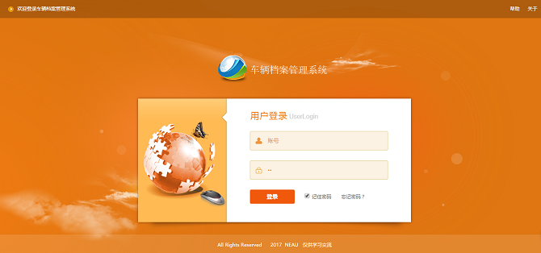

图 5-1 登录页面

用户在浏览器输入地址后，系统会自动跳转到本页面。用户可以输入账号和密码访问系统，当账号和密码全部正确时，才可以登录成功系统。当账号或密码输入为空，系统提示“请输入用户名！”或“请输入密码！”[21]。当用户点击“登录”按钮时，通过Ajax异步请求，系统会将数据传输到后台，后台将数据放到数据库中进行校验，校验成功进入系统主界面，失败则会返回信息到页面，提示“用户名或密码错误！”。

点击页面右上角“帮助”按钮，会有弹出页面提示信息，帮助用户了解使用本系统。

如图5-2所示：



图5-2 帮助页面

点击页面右上角“关于”按钮，会有页面弹出，显示服务器和当前客户端的一些信息，帮助用户了解系统。如图5-3所所示：

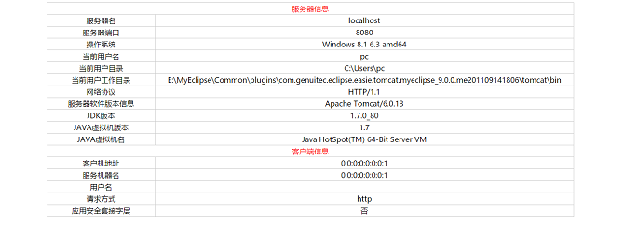

图5-3 “关于”按钮页面

选中页面“登录”按钮右侧“记住密码”，当用户下次登录时，会自动加载用户名和密码。

点击“忘记密码”，会有提示信息，帮助用户解决这个问题。如图5-4所示：

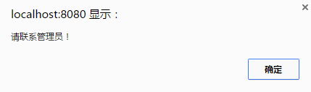

图5-4 忘记密码提示信息

5.2 系统主界面

当用户登录成功后，会进入系统主界面。如图5-5所示：

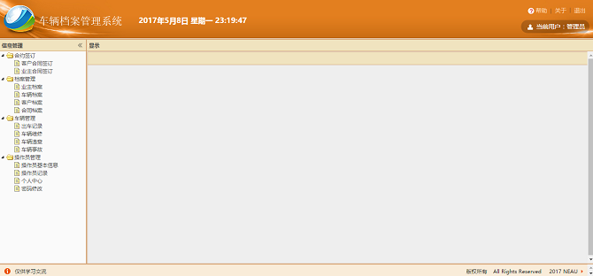

图 5-5 系统主界面

系统主界面分为四个部分：顶部、底部、中间左侧、中间右侧。

顶部：在系统主界面顶部，在左侧显示“车辆档案管理系统”的logo，中间显示当前年月日、星期、时间。在顶部右侧，点击上部“帮助”按钮，跳转到帮助页面；点击“关于”按钮，跳转到系统配置页面；点击“退出”按钮，返回到登录页面，返回到主界面。右侧下部显示系统的当前登录用户的姓名。

底部：在系统主界面底部，显示系统的版权信息。

中间左侧：中间左侧部分为一棵树，点击上方文件夹，可以打开关闭树，系统默认为打开状态。

中间右侧：中间右侧部分为数据显示部分，本系统所有的数据显示和操作都在此部分进行。

5.3 档案管理模块

档案管理模块分为业主档案管理、车辆档案管理、客户档案管理和合同档案管理四分部。下面以业主档案管理为例进行介绍，首先是业主档案管理界面。如图5-6所示：

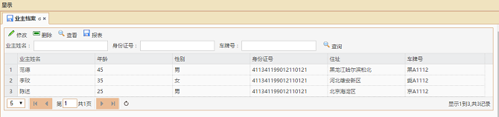

图 5-6 业主档案管理

当点击中间左侧文件夹中“业主档案”时，右侧显示部分会加载所有的业主档案信息，并对信息进行分页显示。右侧显示部分上部分为操作按钮和查询框，中间部分为信息显示，下部为分页工具栏。

在分页工具栏中可以调整分页显示数据的多少，可以选择上一页、下一页、首页和尾页，并显示总有多少数据，当前为第几条数据。

当用户选中某一行数据，点击“修改”按钮，会有弹框跳出，用户可以在弹框中修改当前行的数据，修改后点击“提交”按钮，通过Ajax异步请求将数据传输到后台，后台与数据库进行交互，修改数据库中的数据。当用户未选中数据点击修改时，会有弹框提示信息，提示用户“请先选择数据”。修改成功后数据显示部分会自动刷新，修改失败数据库中的事务进行回滚，后台将此信息发送到前端，显示提示信息。点击“关闭”按钮或者弹框右上侧“X”号，关闭弹框[22]。如图5-7所示：

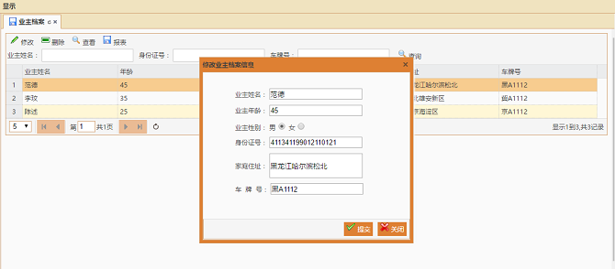

图 5-7 业主档案信息修改界面

当用户未选择数据点击“删除”按钮时，会有弹框提示，提示“请先选择数据”。当用户选中某一行数据，点击“删除”按钮后，有弹框提示用户“是否删除？”，点击“确定”按钮，删除数据。点击“取消”按钮，关闭此弹框。如图5-8所示：

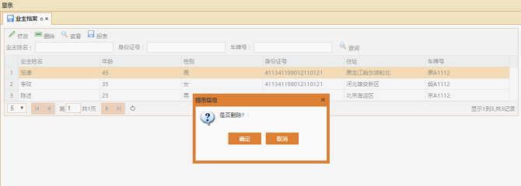

图 5-8 业主档案信息删除界面

当点击“确定”按钮时。通过Ajax异步请求将当前行Id发送到后台，后台与数据库进行交互，删除此数据。当删除失败时，事务进行回滚，后台将此信息发送到前端，在页面右下方显示提示信息。如图5-9所示：

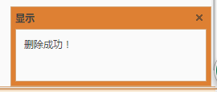

图 5-9 删除成功提示信息

在中间数据显示部分由于页面限制，并未将所有数据进行加载，当用户选中想查看的数据时，点击“查看”按钮，会有弹框弹出，在弹框中可以查看当前行所有数据。点击“关闭”按钮，关闭弹框[23]。如图5-10所示：

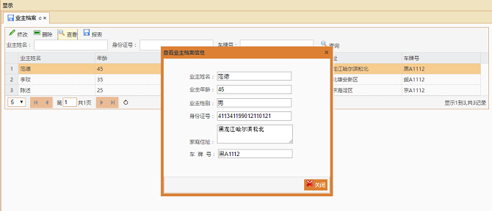

图 5-10 业主档案信息查看

在工具栏的文本框中输入关键字，点击“搜索”按钮，可以在下方数据显示部分加载要搜索的数据，支持多种查询方式。如图5-11所示：

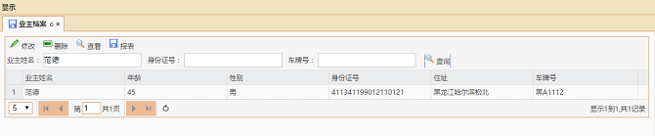

图 5-11 档案信息搜索

当用户点击“报表”按钮时，会加载一个报表显示页面，报表页面包括用户个人信息及用户年龄段分布图，点击上方的按钮，可以将此报表以各种格式下载到本地电脑上。如图5-12所示：

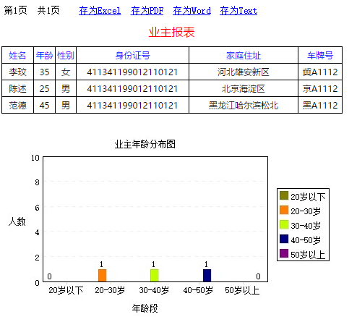

图5-12 业主报表页面

将鼠标移动到业主信息所在行，点击可以链接到业主信息关联的车辆信息报表页面。

如图5-13所示：

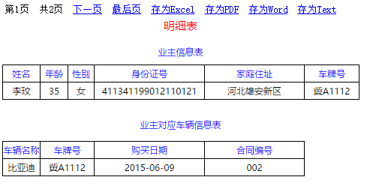

图5-13 业主报表关联页面

5.4 车辆管理模块

车辆管理模块分为出车记录、车辆维修、车辆违章和车辆事故四个部分，下面以车辆维修为例对本模块进行说明，首先显示车辆维修主界面。如图5-14所示：

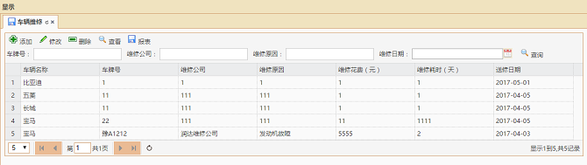

图 5-14 车辆维修主界面

由于删除、修改、查看、报表等功能在上一个模块已经介绍，此模块不再介绍，只介绍添加功能。点击“添加”按钮，加载弹框，在弹框中填写数据，数据分为必填和非必填，必填数据必须填写，否则无法提交。填完后，点击“提交”按钮，数据库添加数据[24]。添加成功，页面数据显示部分自动刷新加载数据，添加失败则会显示提示信息。

如图5-15所示：

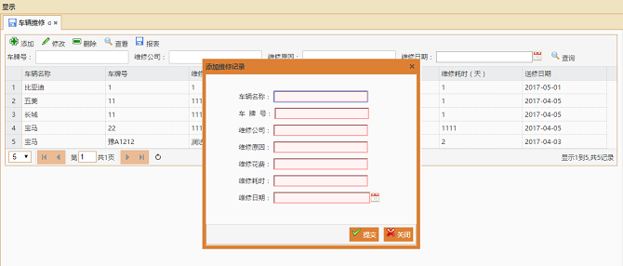

图 5-15 车辆维修信息添加

5.5 合约签订模块

合约签订模块分为客户合同签订和业主合同签订俩部分，下面以客户合同签订为例进行说明，合约签订页面如图5-16所示：

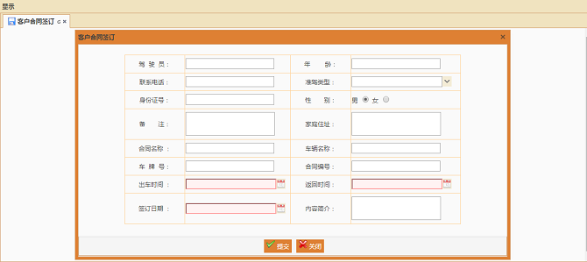

图 5-16 客户合同签订

用户输入数据，点击“提交”按钮，进行数据的提交，通过Ajax异步请求将数据发送到后台，后台与数据库进行交互，添加数据[25]。当数据添加成功后，会有弹框提示“添加成功！”，数据添加失败时，事务进行回滚，后台将此信息发送到前端，页面弹框提示“添加失败，请重试！”。

5.6 操作员管理模块

操作员管理模块分为操作员基本信息管理、操作员记录管理、个人中心和密码修改四个部分。操作员基本信息管理界面如图5-17所示：

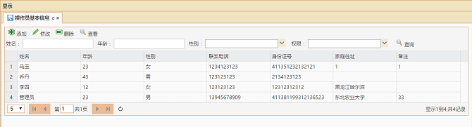

图 5-17 操作员基本信息管理界面

当用户登录系统进行删除、修改和添加操作后，会在后台自动生成，并在数据库中添加操作记录信息，包括操作人、操作、操作内容和操作时间。操作员记录页面如图5-18所示：

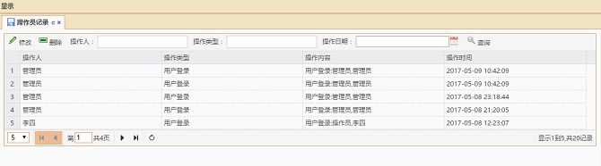

图 5-18 操作员记录管理界面

用户可以在个人中心查看自己的信息，个人中心页面如图5-19所示：

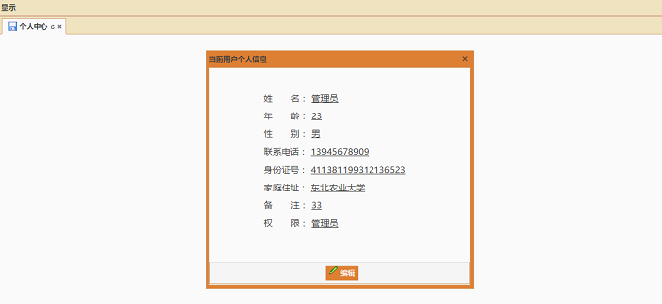

图5-19 个人中心页面

当用户点击“编辑”按钮，会加载个人信息修改页面，用户修改个人信息后，点击“提交”按钮提交数据，数据库中更新个人信息。页面如图5-20所所示：

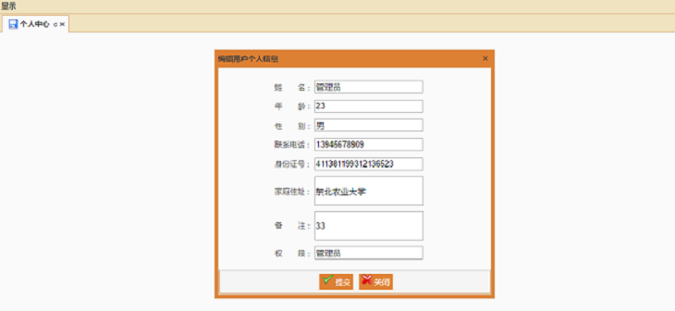

图 5-20 编辑个人信息界面

用户可以修改个人密码，密码修改界面如图5-21所示：

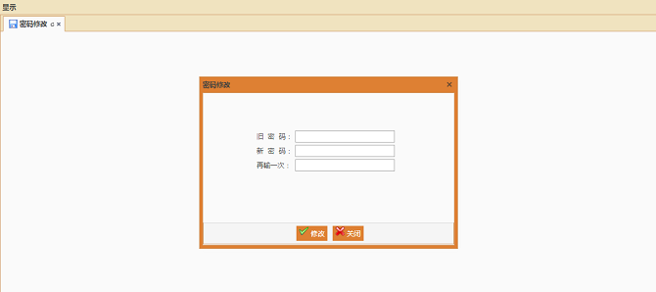

图 5-21 密码修改界面

当用户输入旧密码与新密码，点击“修改”按钮，当俩次新密码不同，弹框提示“俩次输入不一致！”，当旧密码错误时，后台进行验证后发送提示信息到页面，提示“密码输入不正确！”。当旧密码正确、俩次新密码相同时，会有弹框提示“密码修改成功”。

# 6 系统测试

6.1 测试目的与方法

在软件系统的实现过程中，总会出现各种差错或者漏洞，主要包括编码错误、处理逻辑错误、不能满足用的需求等等。系统测试的目的是测试工程师设计一些完整的测试用例，测试系统功能是否有错误，然后改正，以便于提高系统可靠性。测试分为两种方法：白盒测试和黑盒测试。白盒测试又杯称做结构测试，黑盒测试又叫做功能测试。

本系统采用黑盒测试法，黑盒测试又称为功能测试。黑盒测试和白盒测试不一样，与白盒测试相比，黑盒测试不需要测试人员具有专业的测试知识，也不需要了解系统的内部代码。测试时只需要设计测试用例，观察测试结果是否与预期结果相符合，对每个模块分别进行测试分析。而白盒测试，则需要测试人员具有一定的专业知识，要了解系统的内部工作流程。

## 6.2 测试环境

测试环境：数据库MYSQL，服务器Tomcat，操作为系统win10系统。

测试工具：谷歌浏览器。

测试功能：用户登录，密码修改。

## 6.3 测试用例

用户登录测试，用户登录时需要输入账号和密码，测试样例中对应的数据分别为账号和密码，只有当账号和密码同为admin时才能登陆成功系统。

用户登录测试结果如表6-1所示：

表6-1 用户登录测试表

|  |  |  |  |
| --- | --- | --- | --- |
| 测试样例 | 预期结果 | 实际结果 | 选取理由 |
| 空/空 | 提示错误信息 | 请输入账号和密码 | 账号和密码为空 |
| admin/空 | 提示错误信息 | 请输入密码 | 密码为空 |
| 空/admin | 提示错误错误 | 请输入账号 | 账号为空 |
| qwe/qwe | 提示错误信息 | 账号或密码错误 | 用户不存在 |
| admin/admin | 登录成功 | 登录成功 | 账号和密码正确 |

密码修改测试，密码修改时需要输入一次旧密码和俩次新密码，测试样例中对应的数据分别为旧密码/新密码/新密码，只有当旧密码为111，俩次新密码输入相同时才能修改成功。

用户密码修改测试结果如表6-2所示：

表6-2 密码修改测试表

|  |  |  |  |
| --- | --- | --- | --- |
| 测试样例 | 预期结果 | 实际结果 | 选取理由 |
| 空/空/空 | 提示错误信息 | 请输入密码 | 密码为空 |
| 空/123/123 | 提示错误信息 | 请输入旧密码 | 旧密码为空 |
| 111/空/123 | 提示错误错误 | 请输入新密码 | 新密码为空 |
| 111/123/空 | 提示错误信息 | 请输入新密码 | 新密码为空 |
| 111/123/134 | 提示错误信息 | 新密码输入不一致 | 俩次新密码不同 |
| 112/123/123 | 提示错误信息 | 旧密码输入有误 | 旧密码不正确 |
| 111/123/123 | 提示错误信息 | 修改成功 | 密码正确 |

6.4 测试结果

通过上述测试用例，可以肯定车辆档案管理系统的功能和性能基本达到了预期的目标，可以实现档案管理、车辆管理、合约签订和操作员管理等各个模块及其子模块的功能，开发完成后可用于P2P租车平台的车辆档案管理。所有测试结果都已经通过了系统要求的标准，也达到了系统设计的要求，实现了用户对系统的功能等一系列的需求，系统可以在运行条件符合的运行环境下正常运行。

## 6.5 系统评价

系统评价是指系统在正式运行了一段时间之后，对系统的各方面情况，包括在功能、技术和经济方面所进行的一系列审核评价。在本系统运行一段时间后，对本系统包括功能、性能、技术等各方面的的评价如下：

1．系统功能评价

根据系统需求分析，以及后期测试，本系统满足了对预期系统功能的设计需求。同时还在用户体验、界面设计等方面广泛考虑用户感受，在满足用户功能需求的同时还可以提供给用户更好的体验。

2．系统技术评价

本系统各个模块功能的设计开发，采用的技术都是当前社会主流的开发语言和技术，系统在正常环境下运行稳定，安全性和实用性极高。

3．系统经济评价

整个系统在预期的时间内完成，并且没有其他较高的经济投入，开发环境的选择及数据库选用都采用当前免费的开发工具及后台数据库版本，都没有经济投入，总体而言，整体经济投入较低，并且具有很高的二次开发的可能，在经济方面是一个低投入，高效率，且可成长的一个产品。因此本系统是一个经济评价较高的开发产品。

# 7 结论

当今时代，计算机行业发展迅猛，带动了很多行业的繁荣。在Internet全球化的这一背景下，计算机带给我们最直观的感觉就是减少了人力物力的投资，同时使得人们处理数据变得方便快捷，提高了人们的工作质量和效率，从而在潜移默化中影响了整个社会的生产力。目前，租车行业发展迅速，未来前景一片光明，所以车辆档案管理系统的作用也会越来越大，越来越重要。

本设计在传统车辆档案管理方式的基础上，采用SSH技术和MYSQL数据库设计完成了车辆档案管理系统。软件测试结果显示，本系统在完成功能需求的同时，用户体验度相当好，反馈评价极高。本系统从用户的角度开发，提高了系统的可读性，操作界面简洁美观，功能按钮简单易懂，满足用户体验度的同时，有自己独特的风格。但由于时间关系和缺乏开发经验，系统仍存在一些的问题，具体如下：

1．部分数据输入格式未进行校验，需要人为控制。

2．部分页面不够美观，有待优化。

3．系统功能不够完善，部分功能有待添加。

4．部分代码重复出现，需要将其抽象出来。

5．对不同浏览器的兼容性不一样，页面显示效果有差异。

本系统在正常使用过程中可能会因为网络或者电脑配置出现部分问题，但在刷新页面或重新登录系统后，问题会消失。通过对系统的不断测试优化，以及结合大部分用户反馈，系统在正常情况下可以正常运行，可以交付用户使用。

# 参考文献

1. 李志强.基于Struts框架和Ajax技术的汽车租赁管理系统设计与实现，2008，解放军信息工程大学，郑州，P1-2.
2. 刘琼，刘伏贵.论“可行性研究”在“软件工程”教学中的重要性[J]，科教文汇，2014:P78-79.
3. 窦东阳，赵英凯，许文稼.利用MyEclipse简化基于Hibernate的数据库访问[J]，计算机工程与设计，2007:P773-774.
4. 孙一林，彭波.《JSP数据库编程实例》，清华大学出版社，2002:P30-210.
5. 李霞. MVC设计模式的原理与实现[D]，吉林大学，2004:P32.
6. 温谦.HTML+CSS网页设计与布局从入门到精通[M]，人民邮电出版社，2008:P20.
7. 赵慧勤，张景安，傅文博.网络数据库应用技术[M]，机械工业出版社，2005:P30-50.
8. 孙更新，宾晟，宫生文.Java程序开发大全：基于MyEclipse平台+Struts+Hibernate+Spring主流框架开发[M]，中国铁道出版社，2010:P24-39.
9. 李刚.Struts2权威指南——基于WebWork核心的MVC开发[M]，电子工业出版社，2007:P20-50.
10. 李江，张威.实例解析XML/XSL/Java网络教程[M]，北京希望电子出版社，2012:P510-531.
11. 徐明华.Struts基础与案例开发详解[M]，清华大学出版社，2009:P34-44.
12. 张孝祥，方立勋.Java开发详解[M]，电子工业出版社，2007:P20-79.
13. 高红岩.Struts实用开发指南——基于MVC+MyEclipse的Java Web应用开发[M]，科学出版社，2008:P34-60.
14. 闫术卓，杨强.Struts2技术详解：基于WebWork核心的MVC开发与实践[M]，电子工业出版社，2008:P3-23.邱旭东，刘文浩.基于JSP的MVC开发模式研究及应用[J]，中国科学信息技术，2006: P12-13.
15. 欧阳宏基，解争龙，黄素萍，丁要军. 一种基于DAO设计模式与Hibernate框架的数据持久化层模型[J]，微计算机应用，2009:P36-40.
16. 翟高粤. 基于J2EE技术的SSH框架的改进及应用[J]，计算机时代，2012:P24-26.
17. 刘磊，朱敏，徐彦军. 基于Struts框架的Java Web应用开发技术[J]，计算机应用与软件，2007:P94-95.
18. 胡启敏，薛锦云，钟林辉. 基于Spring框架的轻量级J2EE架构与应用[J]，计算机工程与应用，2008:P115-118.
19. 徐学东，孙延明，龚祝平. JDBC事务处理在Web信息系统中的应用[J]， 计算机工程与应用，2005:P171-173.
20. 苏中滨，于啸，沈维政.数据库原理与应用，中国水利水电出版社，2010，3:1-263.
21. Perez-Marin C C，Jimenez E，Aguera E I. Effects of epididymis cold storage on frozen-thawed epididymal sperm quality in tomcats (Felis catus)[J]，Veterinarni Medicina,，2017，P62-63.
22. Ganeshan K. Practical J2EE application architecture[M]，Osborne，2003.
23. Rao V. JBS Haldane，an Indian scientist of British origin[J]，Current Science，2015，P634-638.
24. Don Brown，Chad Davis，Scott Stanlick.STRUTS2 IN ACTION，Manning Publications，2008，P6-20.
25. Javey. S， CONCEPT OF 'CORRESPONDENCE' IN JSP[C]，Proceedings of the Hawaii International Conference on System Science，Vol2，1987，P14-22.

# 致 谢

时间如同白驹过隙，转眼即逝，四年的大学生活即将在这里即将划上一个句号。但是对于我的人生道路来说，这仅仅只是一个开始，我将面对一次新的征程。

回忆过去，许许多多的事情浮现在脑海：刚上大学时欢乐心情和兴奋的场景还历历在目。一切都是那么新鲜，那么富有吸引力。有快乐也有艰辛，有收获也有失落。衷心感谢电气与信息学院所有支持帮助过我的老师，谢谢你们多年来的关心和爱护。同窗的友情同样难忘，你们与我共同走过了人生中不平凡的道路，给我留下了值得珍藏的美好记忆。

经过半年多的设计，车辆档案管理系统已经开发完成，从需求分析到系统架构 ，再到页面设计以及代码的编写，每一步都流洒着心血和汗水。在本次设计中，我首先要感谢孜孜不倦指导我的张涛老师，老师认真负责的工作态度，严谨的治学精神和精深的理论水平都使我受益匪浅。张老师在需求分析阶段给予我宝贵的指点，在系统的架构上及时指出我设计上的缺陷，在系统的实现上给予了我巨大的鼓励。张老师无论在理论上还是在实践中，都给予了我很大的帮助，使我专业技能的应用水平得到了很大提高，这对于我以后的工作和学习都有益处。值此论文完成之际，特别向指导老师表示衷心的感谢和崇高的敬意，谢谢他细心而又耐心地指导，使我得以顺利的完成毕业设计，同时也要感谢其他帮助过我的老师和同学，他们在我大学四年成长过程中给予了我很大的帮助。正是因为这许许多多老师和同学的无私帮助，才让此系统顺利开发完成。

由于本人水平有限，加上时间紧促，本文有不少缺点和不足，恳请各位老师给予指导和纠正。

**东北农业大学毕业设计（论文）任务书**

|  |  |  |  |  |  |
| --- | --- | --- | --- | --- | --- |
| 论文题目 | 车辆档案管理系统 | | | | |
| 学院 | **电气与信息学院** | 专业 | **软件工程** | 班级 | **1301** |
| **毕业论文（设计）的要求**  1. 按时完成各项设计内容；  2. 完成软件设计，要求完成指定的各项功能，并提供相应源程序；  3. 提交毕业论文，字数不少于8000字，结构清晰、图表完备、符合毕业论文规范的要求。 | | | | | |
| **毕业论文（设计）的内容与技术参数**  **内容：**   1. 本系统提供了对车辆档案、合同档案、业主档案、出车记录、操作员记录等信息的管   理及查询，可以进行准确查询、模糊查询和多条件查询；   1. 按照软件工程的思想，通过需求分析、概要设计，制定出系统的基本功能模块，同时   配合功能模块图说明各模块之间的关系；  3. 详细说明数据库结构、设计方法和所完成的功能；  4. 论述系统开发的必要性、设计的合理性、系统的应用价值及存在问题等。  **技术参数：** B/S模式或者APP软件模式。可以自行选择前台开发工具和后台数据库环境。如JSP、ASP.net、Java、Mysql、Access、SQL Server等，建议采用JavaEE相关技术（如JSP、Servlet、AJAX、XML等）进行实现。 | | | | | |
| **毕业论文（设计）工作计划**  **2016.11.1－2016.12.15**  市场调研、分析，收集文献资料；  **2016.12.16—2017.1.15** 综合分析资料，写出总结报告，初步制定设计方案；  **2017.2.25－2017.3.15** 确定设计方案，进行系统设计；  **2017.3.16－2017.4.1** 中期考核；  **2017.4.1－2017.5.1** 完善补充设计内容；  **2017.5.2－2017.5.22** 撰写论文，准备答辩。 | | | | | |
| 接 受 任 务 日 期 年 月 日 要 求 完 成 日 期 年 月 日  学 生 (签名) 指导教师 (签名)  系 主 任 (签名) 院 长 (签名) 年 月 日 | | | | | |

**东北农业大学本科毕业设计（论文）指导教师评语**

|  |  |  |  |
| --- | --- | --- | --- |
| 学生姓名 |  | 所在班级 |  |
| 论文题目 |  | | |
| 指导教师评语：  成绩（满分20分）： | | | |
| 指导教师签字 | 年 月 日 | | |

**东北农业大学本科毕业设计（论文）评阅人意见**

|  |  |  |  |
| --- | --- | --- | --- |
| 学生姓名 |  | 所在班级 |  |
| 论文题目 |  | | |
| 评阅人评语：  成绩（满分20分）：  评阅人签字：  年 月 日 | | | |

**东北农业大学本科毕业设计（论文）答辩委员会意见**

|  |  |  |
| --- | --- | --- |
| 答辩委员会评语：    成绩（满分60分）：    答辩委员会主席签字： | | |
| 最终等级 |  | 学院意见：  院长（签字或盖章）：  年 月 日 |

**东北农业大学本科毕业设计（论文）评价指标**

|  |  |
| --- | --- |
| **评 价 指 标** | |
| 选题质量 | 选题符合专业培养目标、体现综合训练基本要求 |
| 题目难易程度 |
| 题目工作量 |
| 理论意义或实际价值 |
| 能力水平 | 查阅文献资料能力 |
| 综合应用知识能力 |
| 研究方案的设计能力 |
| 研究方法和手段的运用能力 |
| 外文应用能力 |
| 成果质量 | 文体相符 |
| 写作水平 |
| 写作规范 |
| 篇幅 |
| 成果的理论或实际价值 |
| 答辩 | 语言表达水平，答辩时的反应 |

**电气与信息学院本科生毕业设计（论文）质量评价体系**

|  |  |  |
| --- | --- | --- |
| 指标 | 评价要素 | 评价指标内涵 |
|
| 选  题  质  量 | 1.选题符合综合训练基本要求 | 符合培养目标，体现学科、专业特点和教学计划中对能力、知识结构的基本要求，达到毕业综合训练的目的。 |
| 2. 题目难度及工作量 | 内容符合本专业大纲要求，题目贴切，有较强的科学性，难易度适中，题目规模适当。 |
| 3.结合实际程度 | 符合本学科的理论发展，解决学科建设、科学发展的理论或方法问题，有一定的科学意义，符合我国经济建设和社会发展的需要，解决应用性研究中的某个理论或方法问题，具有一定的实际价值。 |
| 能  力  水  平 | 4. 综合运用知识能力 | 理论依据充分，数据准确，公式推倒正确，能将所学的知识技能用于毕业设计中。 |
| 5. 查阅文献资料能力 | 能独立查阅相关文献资料，归纳总结本领域有关科学成果。运用所学专业知识分析论述有关问题，能对占有资料进行分析整理并适当运用，概念清楚，能以恰当的论据对科学论点进行有说服力的论证。 |
| 6.设计（实验）能力 | 能理论联系实际，运用科学的研究方法，对工程技术实际问题进行分析、设计；熟练掌握程序设计语言1-2门，能完成应用程序的设计与开发。 |
| 7. 外文应用能力 | 结合毕业设计完成一定的外文资料查阅及翻译任务，有外文文献和外文参考书目。 |
| 8.计算机应用能力 | 能熟练应用计算机软件进行编程、绘图、资料搜集录入、加工、排版等。 |
| 9.创新能力及学术水平 | 论文有独特见解，富有新意或对某个问题有较深刻的分析，有较高的学术价值或较强的应用价值。 |
| 10.技术经济分析能力 | 能对科研项目作技术可靠性分析、经济合理性分析和综合评价。 |
| 成  果  质  量 | 11.文题相符 | 论文较完整地回答了题目所设定的有关问题。 |
| 12.写作水平 | 论点鲜明，观点正确，论据充分，论证有力，条理分明，语言流畅。 |
| 13.写作规范 | 符合科学论文的基本要求，设计（论文）中的用语格式、图表、数据、各种资料的运用及引用都要规范化。 |